프로젝트 기획 설계 문서

요구사항 정의서 (SRS)

ID | 요구사항 구분 | 요구사항명 | 요구사항 설명 | 중요도 | 난이도 | 수용기준 | 수용여부 | Parent_RFP_ID
SRS-FR-001 | 기능 | 홈 화면 | 오늘의 식단 및 영양 상태(과잉/보통/결핍) 표시, 사용자 맞춤 추천 식단 제공 | 높음 | 상 | 분석 정확도 90%, 표시 시간 5초 이내 | 수용 | RFP-SFR-001
SRS-FR-002 | 기능 | 식단 등록 | 음식명, 칼로리, 탄수화물, 단백질, 지방 입력 및 저장 | 높음 | 중 | 등록 완료까지 10초 이내 | 수용 | RFP-SFR-002
SRS-FR-003 | 기능 | 식단 조회 | 날짜별 식단 목록 및 상세 조회 | 보통 | 중 | 조회 시간 5초 이내 | 수용 | RFP-SFR-003
SRS-FR-004 | 기능 | 식단 추천 | 사용자 설정(알레르기, 질병, 목표)에 기반한 개인 맞춤 식단 추천 | 높음 | 상 | 추천 정확도 90%, 제공 시간 10초 이내 | 수용 | RFP-SFR-004
SRS-FR-005 | 기능 | 사용자 설정 | 키, 체중, 목표 체중, 알레르기, 질병, 다이어트 등 모든 입력 및 수정 | 높음 | 중 | 입력 완료까지 10초 이내 | 수용 | RFP-SFR-005
SRS-FR-006 | 기능 | 계정 관리 | 회원가입, 로그인, 로그아웃 기능(이메일/비밀번호 형식 검증, 세션관리) | 보통 | 중 | 로그인 3초 내 완료, 중복 차단 | 수용 | RFP-SFR-006
SRS-NFR-001 | 비기능 | 응답 성능 | 식단 추천 요청에 대해 2초 이내 응답 | 높음 | 중 | 부하 테스트 충족 | 수용 | RFP-PER-001
SRS-NFR-002 | 비기능 | 서버 가용성 | 서비스 가용성 99.5% 이상 유지 | 높음 | 상 | 가용성 유지 | 수용 | RFP-PER-002
SRS-NFR-003 | 비기능 | 보안성 | 사용자 계정 및 건강정보 암호화 저장(AES256) | 보통 | 중 | 암호화 검증 통과 | 수용 | RFP-PER-003
SRS-NFR-004 | 비기능 | 사용성 | 주요 기능(식단 등록, 조회, 추천) 3회 이내 클릭으로 접근 가능 | 보통 | 중 | 사용성 테스트 통과 | 수용 | RFP-PER-004

기능명세서(FS)

ID | 구분 | 상세 명세 | 인터페이스 | 데이터 검증 | Parent_RD_ID
FS-APP-001 | 홈 화면 | 오늘의 식단 및 영양 상태(과잉/보통/결핍) 표시, 사용자 맞춤 추천 식단 제공 | /home/todayDiet | 사용자 ID, 식단 정보/영양소 분석 결과 | SRS-FR-001
FS-APP-002 | 식단 등록 | 음식명, 칼로리, 탄수화물, 단백질, 지방 입력 및 저장 | /diet/register | 필수 항목 입력 검증, 숫자 데이터 유효성 검사 | SRS-FR-002
FS-APP-003 | 식단 조회 | 날짜별 식단 목록 및 상세 보기 | /diet/history?date= | 날짜 형식 검증(YYYY-MM-DD), 사용자 ID 검증 | SRS-FR-003
FS-APP-004 | 식단 추천 | 사용자 설정(알레르기, 질병, 목표)에 기반한 개인 맞춤 식단 추천 | /diet/recommend | 사용자 프로필 기반 필터링, 추천 알고리즘 적용 | SRS-FR-004
FS-APP-005 | 사용자 설정 | 키, 체중, 목표 체중, 알레르기, 질병, 다이어트 모든 입력 및 수정 | /user/settings | 텍스트/숫자 유효성 검사, 체크박스 상태 저장 | SRS-FR-005
FS-APP-006 | 계정 관리 | 회원가입, 로그인, 로그아웃 기능 구현 | /auth/signup, /auth/login, /auth/logout | 이메일/비밀번호 형식 검증, 세션 관리 | SRS-FR-006

환경분석

항목 | 내용
플랫폼 | Android App
개발환경 | Android Studio  Django
통신 | JSON
구성 | Mobile App <-> Server(API)
기능 | 식단 등록·조회, 영양 분석, 맞춤 추천
운영환경 | Android 10 이상, 인터넷 연결(Wi-Fi/LTE/5G) 환경에서 Django 기반 API 서버와 연동하여 운영
하드웨어 | Android 기기
소프트웨어 | Android Studio  Django  Figma  JSON

작업분류체계 (WBS) 및 비용 산출

작업분류체계
WBS ID | 작업명 | 주요 산출물 | 담당자 | 기간(주) | 관련 기능 (Trace_To_FS)
WBS-1 | 요구사항 및 설계 | RFP, SRS, FS 문서 확정 | PM | 1주 | FS-APP-001~006
WBS-2 | API 기획 | API 명세서 | 백엔드1 | 1주 | FS-APP-002,003,004,005
WBS-3 | 사용자 설정/계정 기능 구현 | 사용자 설정, 회원가입·로그인 API | 백엔드1 | 1주 | FS-APP-005,006
WBS-4 | 식단 등록 및 조회 기능 구현 | 등록/조회 API, DB 연동 | 백엔드2 | 1주 | FS-APP-002,003
WBS-5 | 식단 추천 알고리즘 구현 | 추천 로직, 필터링 모델 | 백엔드2 | 1주 | FS-APP-004
WBS-6 | 홈 화면 및 UI 개발 | 홈 화면, 추천 식단 표시 | 프론트1 | 2주 | FS-APP-001, FS-APP-006
WBS-7 | 통합 테스트 및 버그 수정 | 테스트 리포트, 개선 내역 | PM + 전체 | 1주 | FS-APP-001~006
WBS-8 | 최종 발표 및 배포 | 시연용 APK, PPT, 보고서 | PM | 1주 | 전체

비용 산출
역할 | 참여율 | 월 인건비(원) | 투입기간 (M/M) | 인건비 합계(원)
PM | 50% | 500,000 | 1 | 500,000
백엔드1 | 100% | 400,000 | 2 | 800,000
백엔드2 | 100% | 400,000 | 2 | 800,000
프론트1 | 100% | 400,000 | 2 | 800,000
테스트/품질 관리 | - |  | - | 100,000
총합 |  |  |  | 3,000,000원

정보 구조도

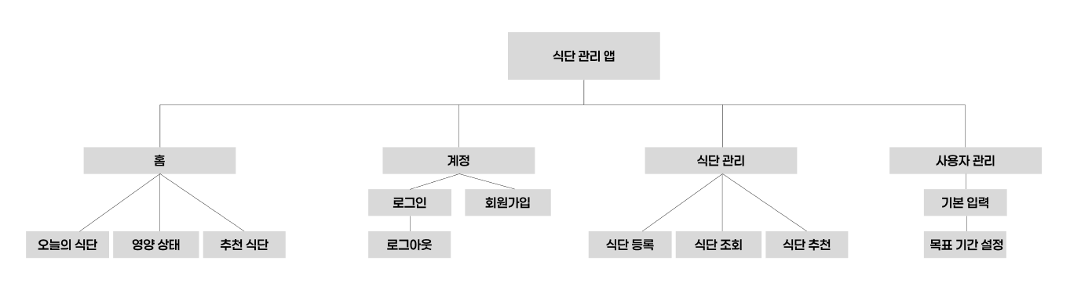

화면 설계서

시작화면
1

로그인 전 홈 화면

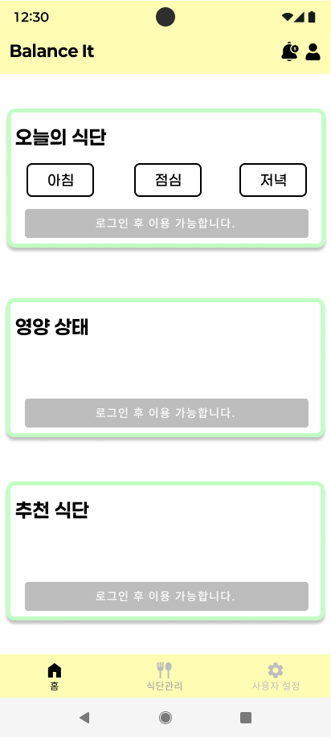
1
- 앱 첫 화면, 위젯의 경우 로그인 해야 정보를 볼 수 있으므로 계정 아이콘을
눌러서 로그인 먼저 실행한다.

로그인 페이지
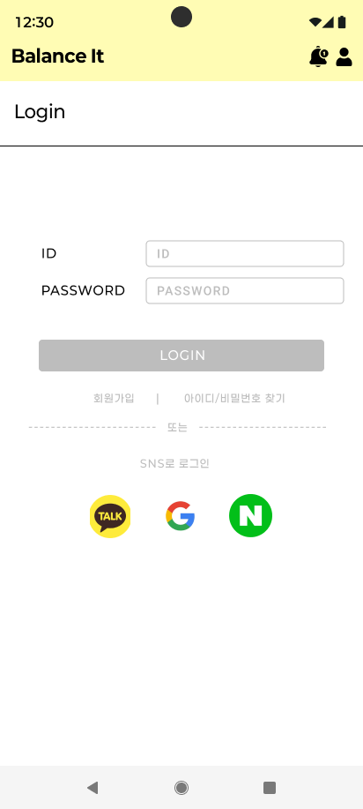
4
3
2
1
- 회원 아이디와 비밀번호를 입력한다.
- 로그인을 클릭해 로그인 할 수 있게 한다.
- 회원이 아닐 시 회원가입 먼저 진행한다.
- 소셜 회원가입이 되어있는 회원의 경우 소셜 로그인을 한다.

회원가입 페이지
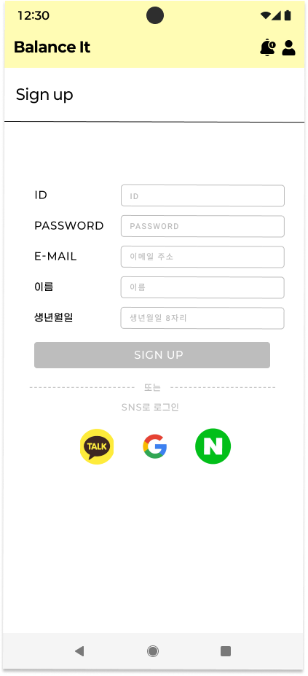
2
1
- 아이디, 비밀번호, 이메일, 이름, 생년월일을 입력한다.
- SIGN UP을 눌러 회원가입을 한다.

로그인 후 홈 화면
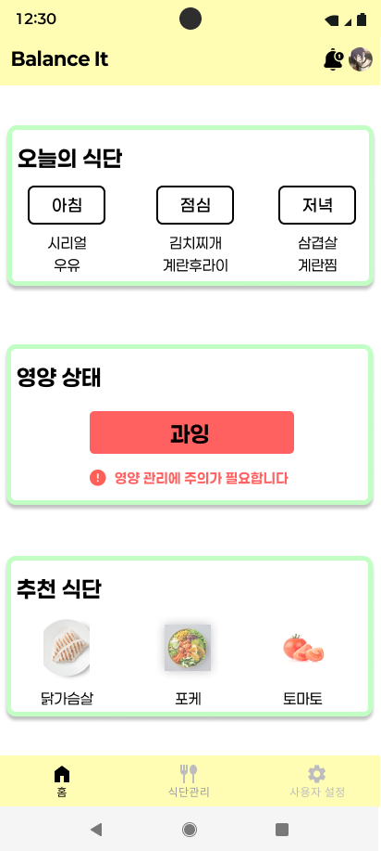
4
3
2
1
- 회원이 직접 입력한 식단을 메인 홈 화면에 띄워준다.
- 식단을 파악해서 과잉 / 평균 / 결핍으로 나눠서 과잉, 결핍일 경우 붉은색으로 주의 표시를 해 주고 평균일 경우 초록색으로 지금처럼 식단을 하면 된다 안내해 준다.
- 영양 상태에 따른 추천 식단을 추천해 준다. 현재 화면처럼 과잉일 경우 닭가슴살, 포케, 토마토 등 칼로리가 적은 식단을 추천해 준다.
- 본인 프로필 화면으로 이동할 수 있다.

프로필 페이지
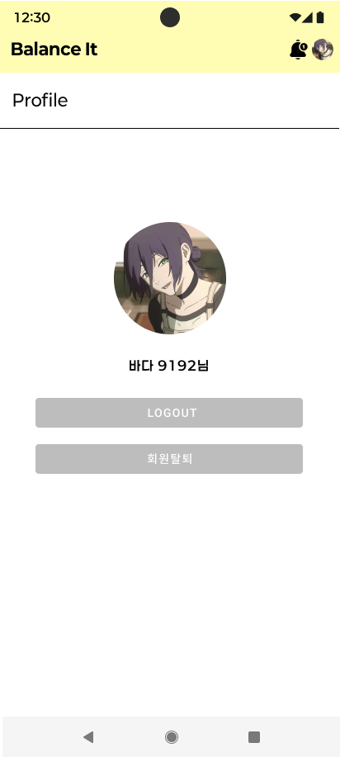
4
3
2
1
- 프로필 사진
- 본인이 회원가입시 설정한 이름
- 로그아웃 기능이다.
- 회원 탈퇴 기능이다. (구현X)

식단등록 페이지
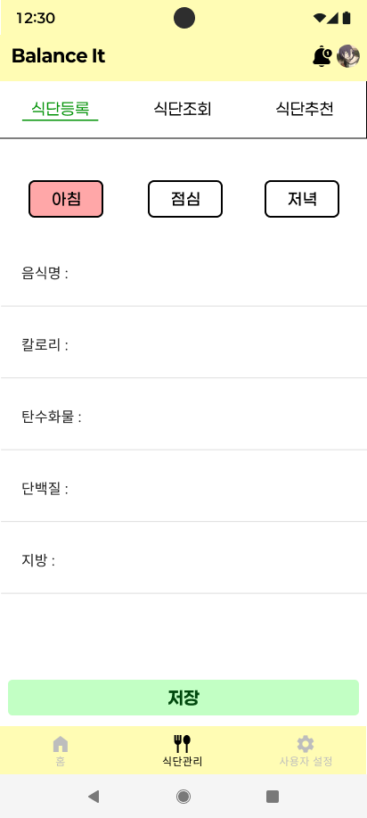
4
3
2
1
- 식단 관리 –식단 등록 탭에서 식단 등록이 가능하다.
- 아침, 점심, 저녁으로 구분해서 매 끼니 식단 입력이 가능하다.
- 음식 이름, 칼로리, 탄수화물, 단백질, 지방 입력을 할 수 있다.
- 입력한 정보를 저장 버튼을 눌러 저장할 수 있다.

식단조회 페이지
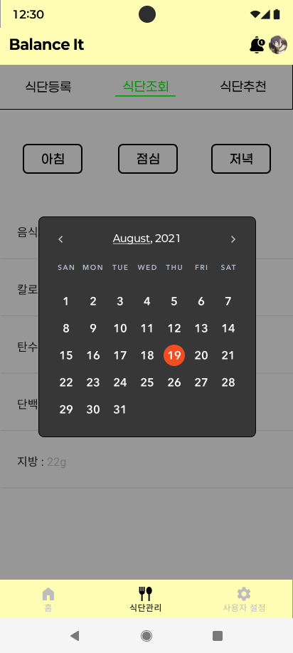
2
1

- 이전에 입력했던 식단을 조회할 수 있다.
- 식단 조회 탭에 들어가면 자동으로 날짜가 뜨는데 해당 날짜를 선택해서 기존에 입력했던 식단을 조회한다.

식단추천 페이지
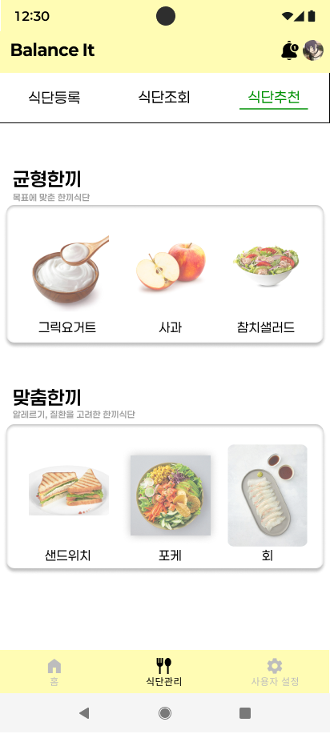
3
2
1

- 식단 추천을 받을 수 있다.
- 다이어트 목적, 근력 증가 목적 등 본인이 선택한 목적에 맞는 식단 추천이 된다.
- 알레르기, 질환을 고려해서 식단 추천이 된다.

사용자 설정 페이지(토글)
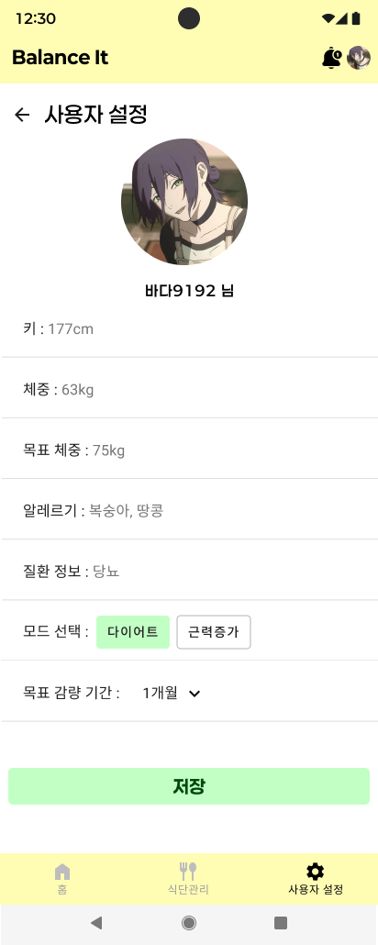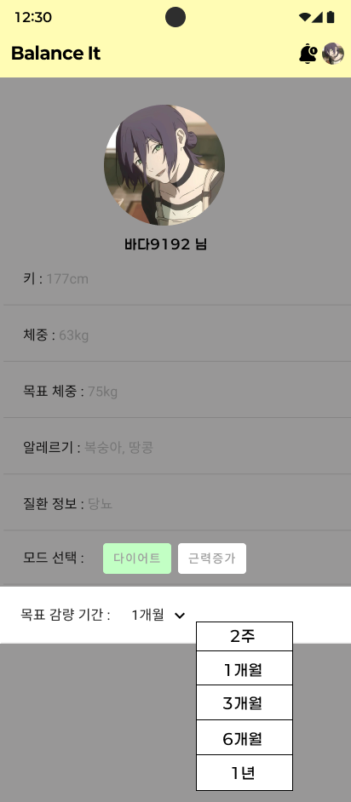
5
4
3
2
1
- 사용자 설정이 가능한 탭이다.
- 키, 체중, 목표 체중, 알레르기, 질환 정보 등이 입력 가능하다.
- 다이어트 목적인지 근력 증가 목적인지 체크해서 목적 맞춤형 식단을 받아볼 수 있다.
- 목표 기간을 누르면 단기, 장기 등 본인이 원하는 기간을 선택할 수 있다. 선택한 기간에 맞게 2주일 경우 타이트한 식단을 추천하고 6개월일 경우 일반식과 병행하는 등 식단 추천을 해 준다.
- 저장을 누르면 해당 내용을 어플이 기억해서 식단 추천을 해 준다.

